SKRITULIO IR JO IŠPJOVOS PLOTAS

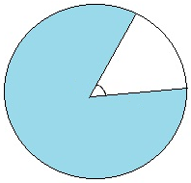
0
α
R

